



Innhold

Sender 4

Her forklarer vi system interaksjoner fra avsenderen av signeringsprosessen. 4

1. Velg Dynamics 365 oppføring 4

2. Start signerings prosessen 4

3. Signerings Informasjon & Dokument(er) 4

4. Review status on signing processes 7

Signatar 9

1. Her forklarer vi system interaksjoner fra signatarer. 9

2. Motta E-post 9

3. Signerings prosess 10

Word tillegg 16

Signicat for Dynamics365 - Bruker Guide

Hei,

Takk for at du bruker Signicat for Dynamics365, denne guiden vil hjelpe deg til å sende dokumenter til digital signering med en gang.

Dette verktøyet vil hjelpe deg å sende én eller flere dokumenter til en enkelt eller flere mottakere for digital signering. Når et dokument er signert, vil resultat dokumentet og status umiddelbart bli oppdatert i CRM. Resultatet vil være i PDF-format.

**Scenarier**

1. Du ønsker å sende et dokument til en person for signering.
2. Du ønsker å sende flere dokumenter til en person for signering.
3. Du ønsker å sende ett dokument til flere personer.
4. Du ønsker å sende flere dokumenter til flere personer.
5. Du ønsker å sende ett eller flere dokumenter til flere personer, men du vil at signerte dokumenter kommer fraskilte ikke slått sammen eller alle signeringeringer per dokument er slått sammen i ett dokument.
6. Du ønsker å sende ett eller flere dokumenter til flere personer, men du vil at signerte dokumenter kommer fraskilte ikke slått sammen og med forskjellige signerings metoder. For dette må du lage et dokument signering for hver person.

# **Sender**

## Her forklarer vi system interaksjoner fra avsenderen av signeringsprosessen.

## Velg Dynamics 365 oppføring

Det Signering verktøyet er tilgjengelig på følgende Dynamics 365 entiteter:

1. Foretningsforbindelse
2. Salgsmulighet
3. Ordre
4. Tilbud
5. Sak
6. Kontrakt

Dokumentsignerings oppføringen vil bli koblet til den opprinnelige posten.

Før du starter prosessen:

1. Oppføringen må opprettes.
2. Påloggede bruker må være I stand til å sende e-post fra Dynamics 365.
3. Start signerings prosessen

For å starte prosessen, navigere til en bestemt oppføring og klikk på knappen "Signicat Sign":

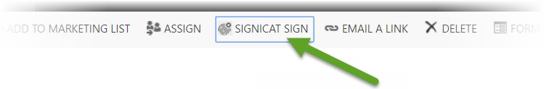

## Signerings Informasjon & Dokument(er)

Dette vil fyre opp følgende dialog vindu:

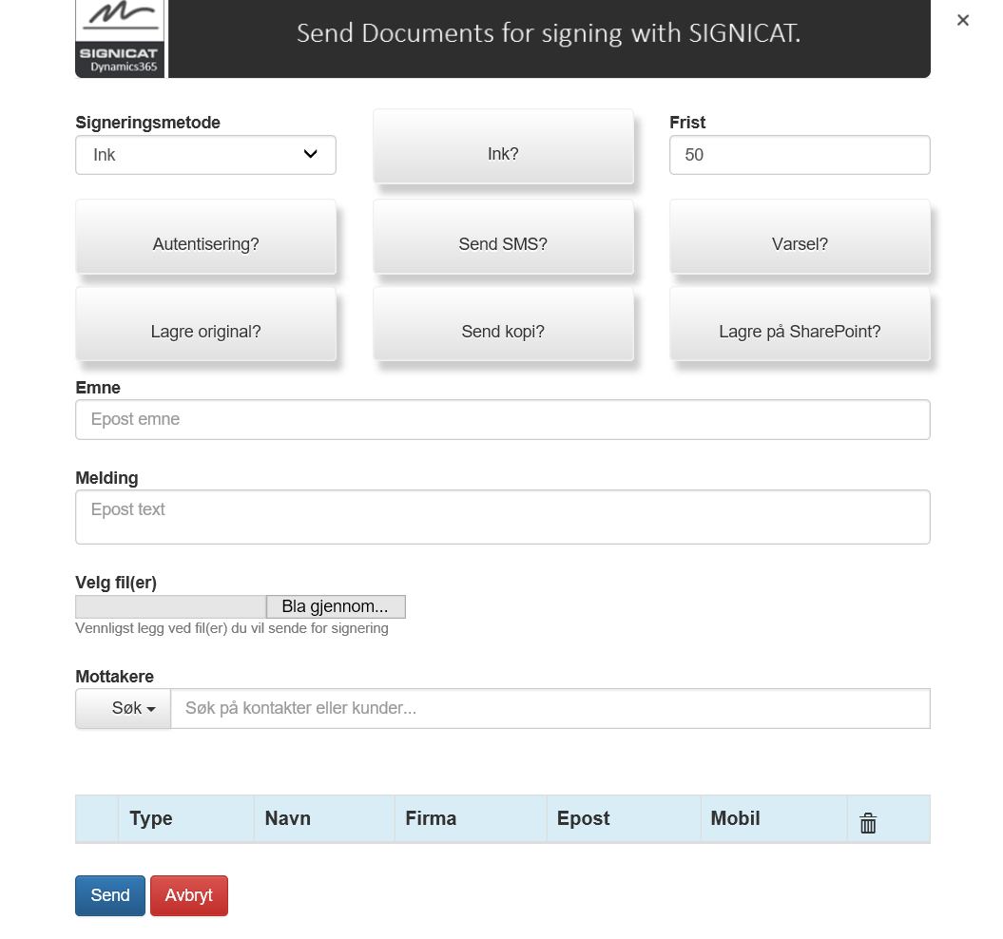

1. **Signerinsmetode**: Vekg en signerings metode, supporterte metoder er: Ink (håndskrevet), BankId, Tupas, Social and SMS/Email OTP
   1. **BankID og BankID på mobil**: Norsk BankID er utstedt av norske banker.
   2. **Sosial**: Bruk social media id’er for signering (Facebook, LinkedIn, Google og Window Live).
   3. **SMS/Email OTP**: Bruk pin kode mottatt på SMS eller mail.
   4. **Tupas**: for Finland.
   5. **NemID**: for Denmark.
   6. **Ink**: Bruk håndskrevet signatur og navnet ditt for å signere dokumentene, denne metoden kan brukes alene eller kombinert med andre signerings metoder.
2. **InSign?**: InkSign kan kombineres med andre metoder som en tillegg.
3. **Autentisering**: Autentiseringen kan brukes hvis du vil at signataren skal ikke se dokumentet før han har autentisert seg, det kreves ikke en ny autentisering ved signering av dokumentet.
4. **Frist**: Antall dager fra dagens dato signerings ordre skal være tilgjengelig, standard er 60 dager. Signataren vil få en påminnelses epost 2 dager før fristen går ut.
5. **Send SMS**: Signataren vil motta en SMS hvis mobilnummer feltet er fylt ut på kontakt/kunde kortet.
6. **Varsel**: Avsenderem vil motta en epost som varsler at et en av signatarene har signert.
7. **Lagre** **Original**: Den originale filen som er sent til signataren vil bli lagret på notat feltet til dokument signeringen I Dynamics 365.

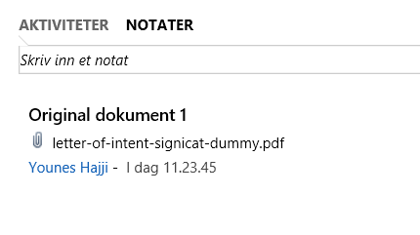

1. **Send** **kopi**: En kopi av det signerte dokumentet sendes til signataren. Hvis Lagre kun sammenslått er huket på, sendes kun det sammenslåtte dokumentet til alle signatarer.
2. **Lagre på** **SharePoint**: Det signerte dokumentet vil bli lagret på SharePoint dokument lokasjonen til foreldre oppføringen. Hvis oppføringen ikke har en mappe på SharePoint så blir dette valgt inaktiv.
3. **Emne**: Emne på eposten som sendes til signataren (obligatorisk).
4. **Melding**: Meldingen som sendes på eposten til signataren (obligatorisk).
5. **Velg fil(er)**: Velg en eller flere filer som skal signeres. Kun PDF er tillatt. Maks størrelse er 10MB (obligatorisk).
6. **Recipients**: Velg en katalog for å søke I, enten kontakt eller forretningsforbindelse. (obligatorisk).

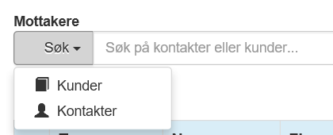

1. **Søkefelt**: Legg til signatarer. Enten Forretningsforbindelser eller Kontakter. Minimum 3 bokstaver må entres I søke feltet. Søke motoren søker I navn, mobiltelefon, epost og foreldre kunder. Add signers. Trykk enter for å legge til en signatar fra søke resultater.
2. **Lagre kun sammenslått**: Hvis mer enn én mottaker er lagt til, vil alle motta en kopi av dokumentet for å signere på samme tid. Alternativet for å spare bare det sammenslåtte signerte dokumentet vil dukke opp, ved å huke på(anbefales), bare det sammenslåtte resultatet vil bli lagret i Dynamics 365. Hvis huket av, både det sammenslåtte og hver enkelt skilt signert dokument av hver person vil være lagret separat.

Dette krever noen ytterligere forklaring: Signicat vil lagre en kopi av hvert signert dokument, fra hver av underskriverne (. Ex 2 dokumenter sendt 2 signatarer = 4 signert eksemplarer). Signicat vil også i tillegg lagre en kopi av hvert dokument med alle underskriftene slått sammen til hvert dokument (ex. 2 dokumenter sendt til 2 underskriverne = 2 sammenslått signert eksemplarer). 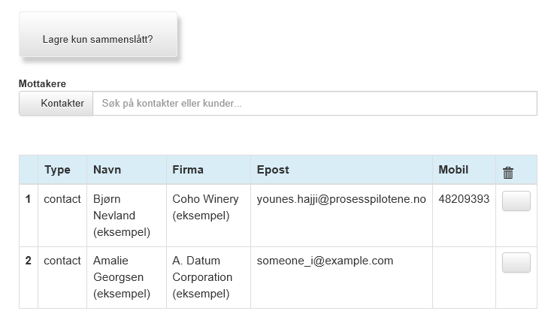

1. **Signatar liste**: Listen over mottakere av dokumentene. Poster i listen kan også fjernes ved å trykke på knappen for å høyre på rad.
2. **Send**: Klikk Send for å starte prosessen. Et dokument Signering post vil bli opprettet i Dynamics 365 under opprinnelses posten. En forespørsel sendes til Signicat. Og e-poster blir generert i Dynamics 365 og sendes til mottakerne automatisk.



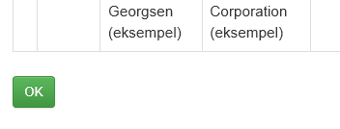

**VIKTIG:** Den påloggede brukeren må være i stand til å sende e-post fra sin utpekte Dynamics 365 postkassen. Hvis postkassen ikke er aktivert i Dynamics 365, ta kontakt med din Dynamics 365 systemansvarlig.

## Review status on signing processes

For å se resultatet og status for dokumentene i en bestemt post, naviger til foretaket post, klikk "Dokumentsigneringer "

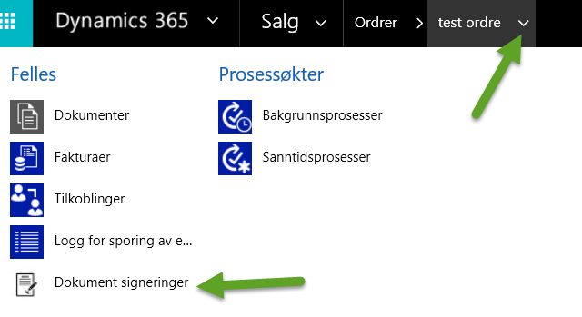

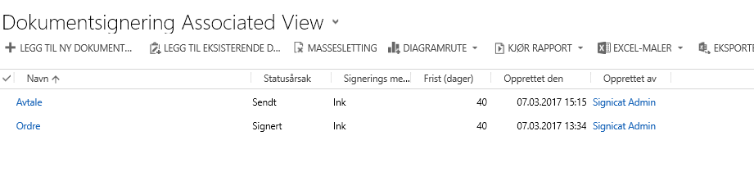

Hvis statusen er sendt, da er ingen eller ikke alle dokumentene er signert: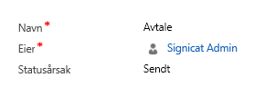

En oppgave blir opprettet for hver mottaker, statusen for hver enkelt kan sees: 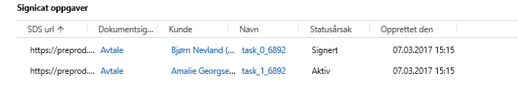

Når alle oppgavene har endret status til Signert, vil dokument signeringen endre status til signert og det sammenslåtte dokumentet lagres i Dynamics 365 notater og lastet opp til SharePoint om ønskelig.

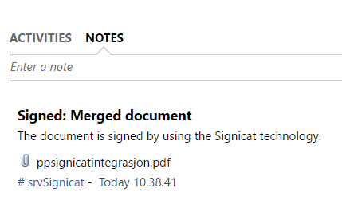

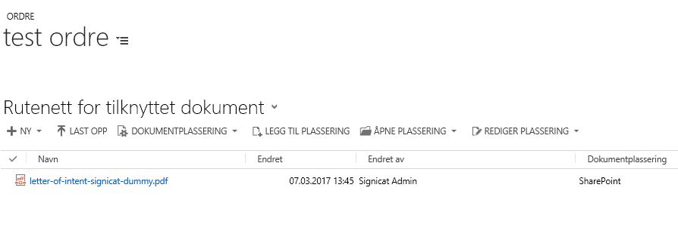

# **Signatar**

## Her forklarer vi system interaksjoner fra signatarer.

## Motta E-post

Hver signatar vil motta en e-post fra avsender (se figuren nedenfor). E-posten inneholder en knapp "Klikk her for å gjennomgå og signere med Signicat". Ved å klikke på denne knappen, blir signatar videresendt til Signicat signerings skjemaet, meldingen vil bli plassert i kroppen på e-posten som figuren under viser, signaturen på denne e-posten vil være fornavnet og etternavnet til brukeren som opprettet dokumentsigneringen. 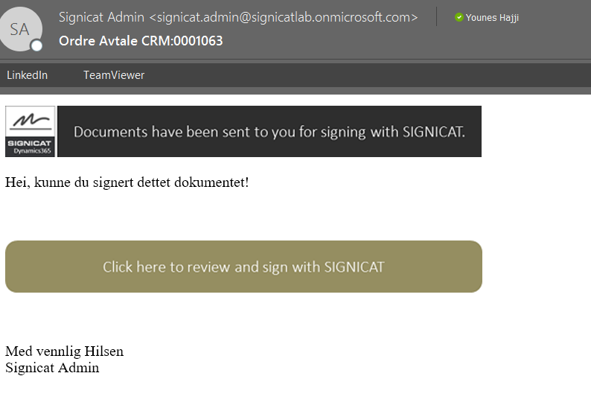

## Signerings prosess

Etter å ha klikket på knappen, vil følgende ramme dukke opp, hvis du har valgt godkjenning før visning, vil signataren måtte logge seg på før dokumentet kan sees:

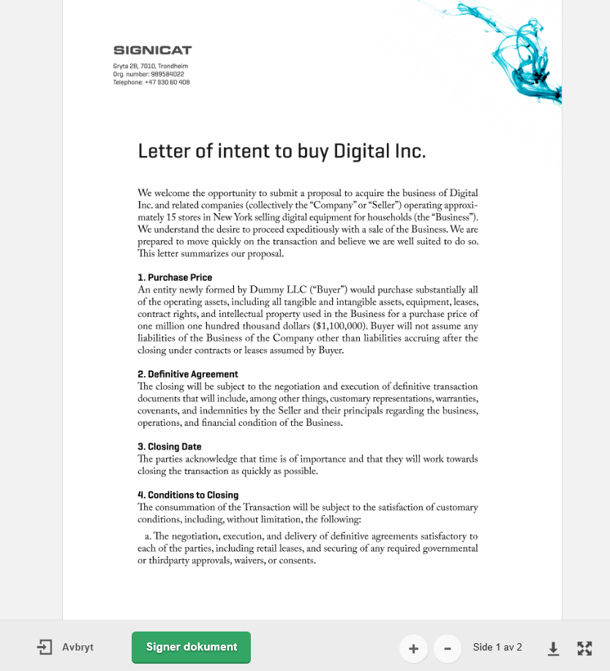

* 1. Signering ved bruk av norsk BankID/Mobil BankID.

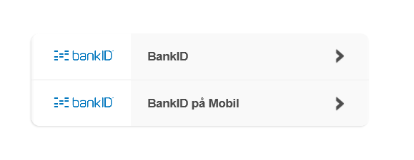

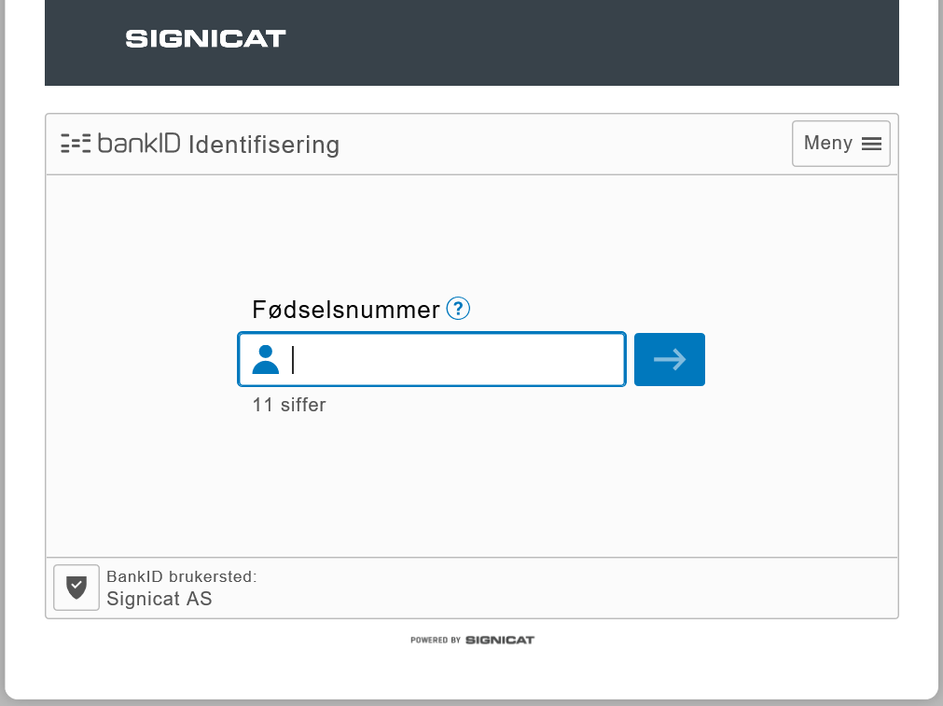

* 1. Signer ved bruk av SMS/E-mail OTP.

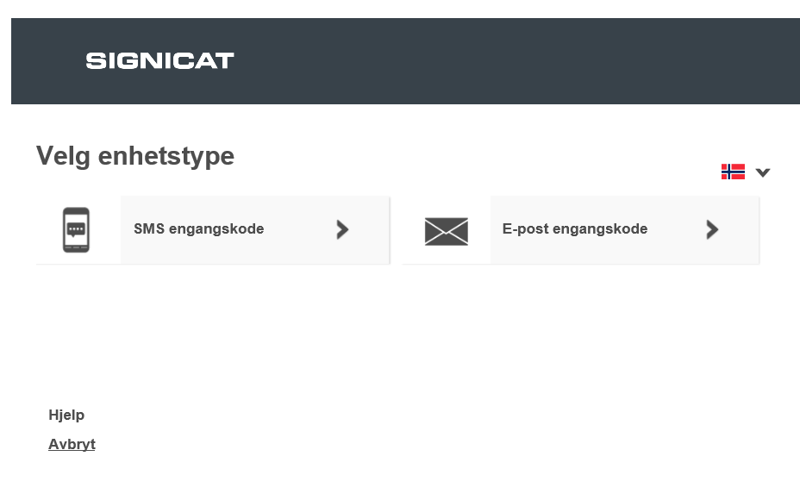

* 1. Signer ved bruk social media (Facebook, LinkedIn, Windows Live ID eller Google):

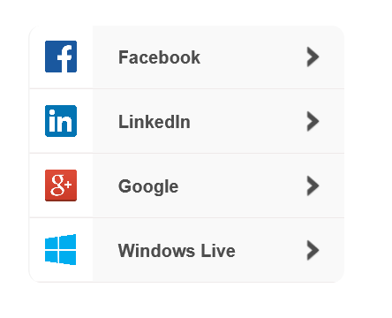

Første Side av et signert dokument vil se slik ut:

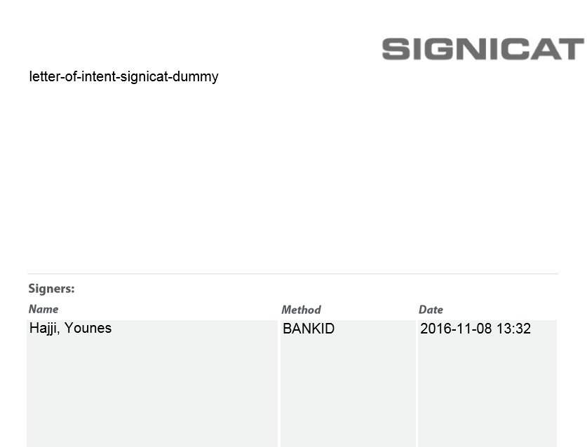

The last page of signed document will contain the secure Signicat provided identification description. The legal certificate will also be included in the PDF file.

.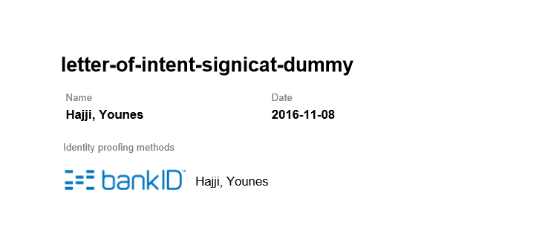

* 1. Ink signing (Handwritten signature)

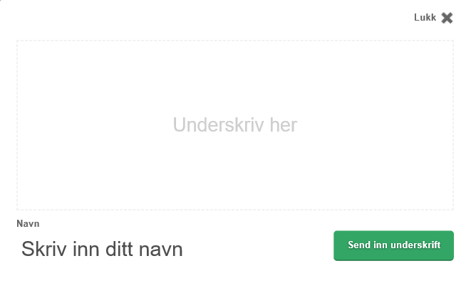

# **Word tillegg**

Signicat for Dynamics365 har en alternativ måte for å initiere signering prosesser gjennom Word-maler. Dette er nyttig hvis du liker Dynamics 365-systemet til å opprette dokumentet og starte signeringsprosessen i en prosess. Instruksjonene nedenfor forklarer hvordan det ser ut for sluttbrukeren når denne funksjonen er implementert i Dynamics 365-systemet. For forklaring på hvordan å implementere funksjonen, kan du se i Signicat implementasjonsguiden.

For å sende dokumenter direkte fra Word til signering, generer et Word mal for din oppføring (eks. Ordre), naviger til "Signicat" panelet i Word-dokumentet, og klikk på knappen "Sign":

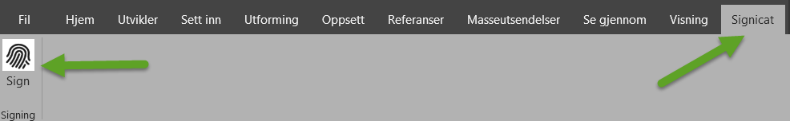

Etter å trykke på Signer-knappen, vil en melding dukke opp etter et noen sekunder:

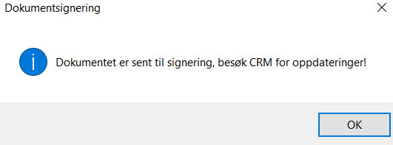

Du kan navigere til Dynamics 365 for å finne dokumentsigneringen:

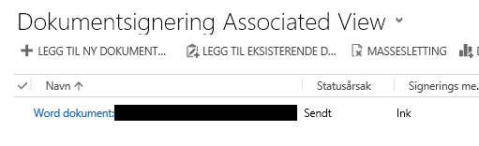

Forutsetninger for Word-tillegg

1. Word-malen må ha oppføringsnummer, oppføringsnummers databasefeltnavn , og mottakerens e-postadresse, ellers malen kan inneholde den informasjonen som er relevant:

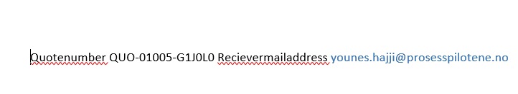

**Merk:** Disse egenskapene kan være usynlig i malen for leseren hvis dette er mer passende. Oppføringsnummer og e-post taggene kan endres i Signicat config på Dynamics 365.

1. E-post til signataren vil ikke bli sendt fra den påloggede brukerens postboks. Den vil bli sendt fra en forhånds konfigurert bruker. Vennligst referer til Signicat implementasjonsguiden.
2. Word tillegget må installeres på brukerens datamaskin. Vennligst referer til Signicat implementasjonsguiden.